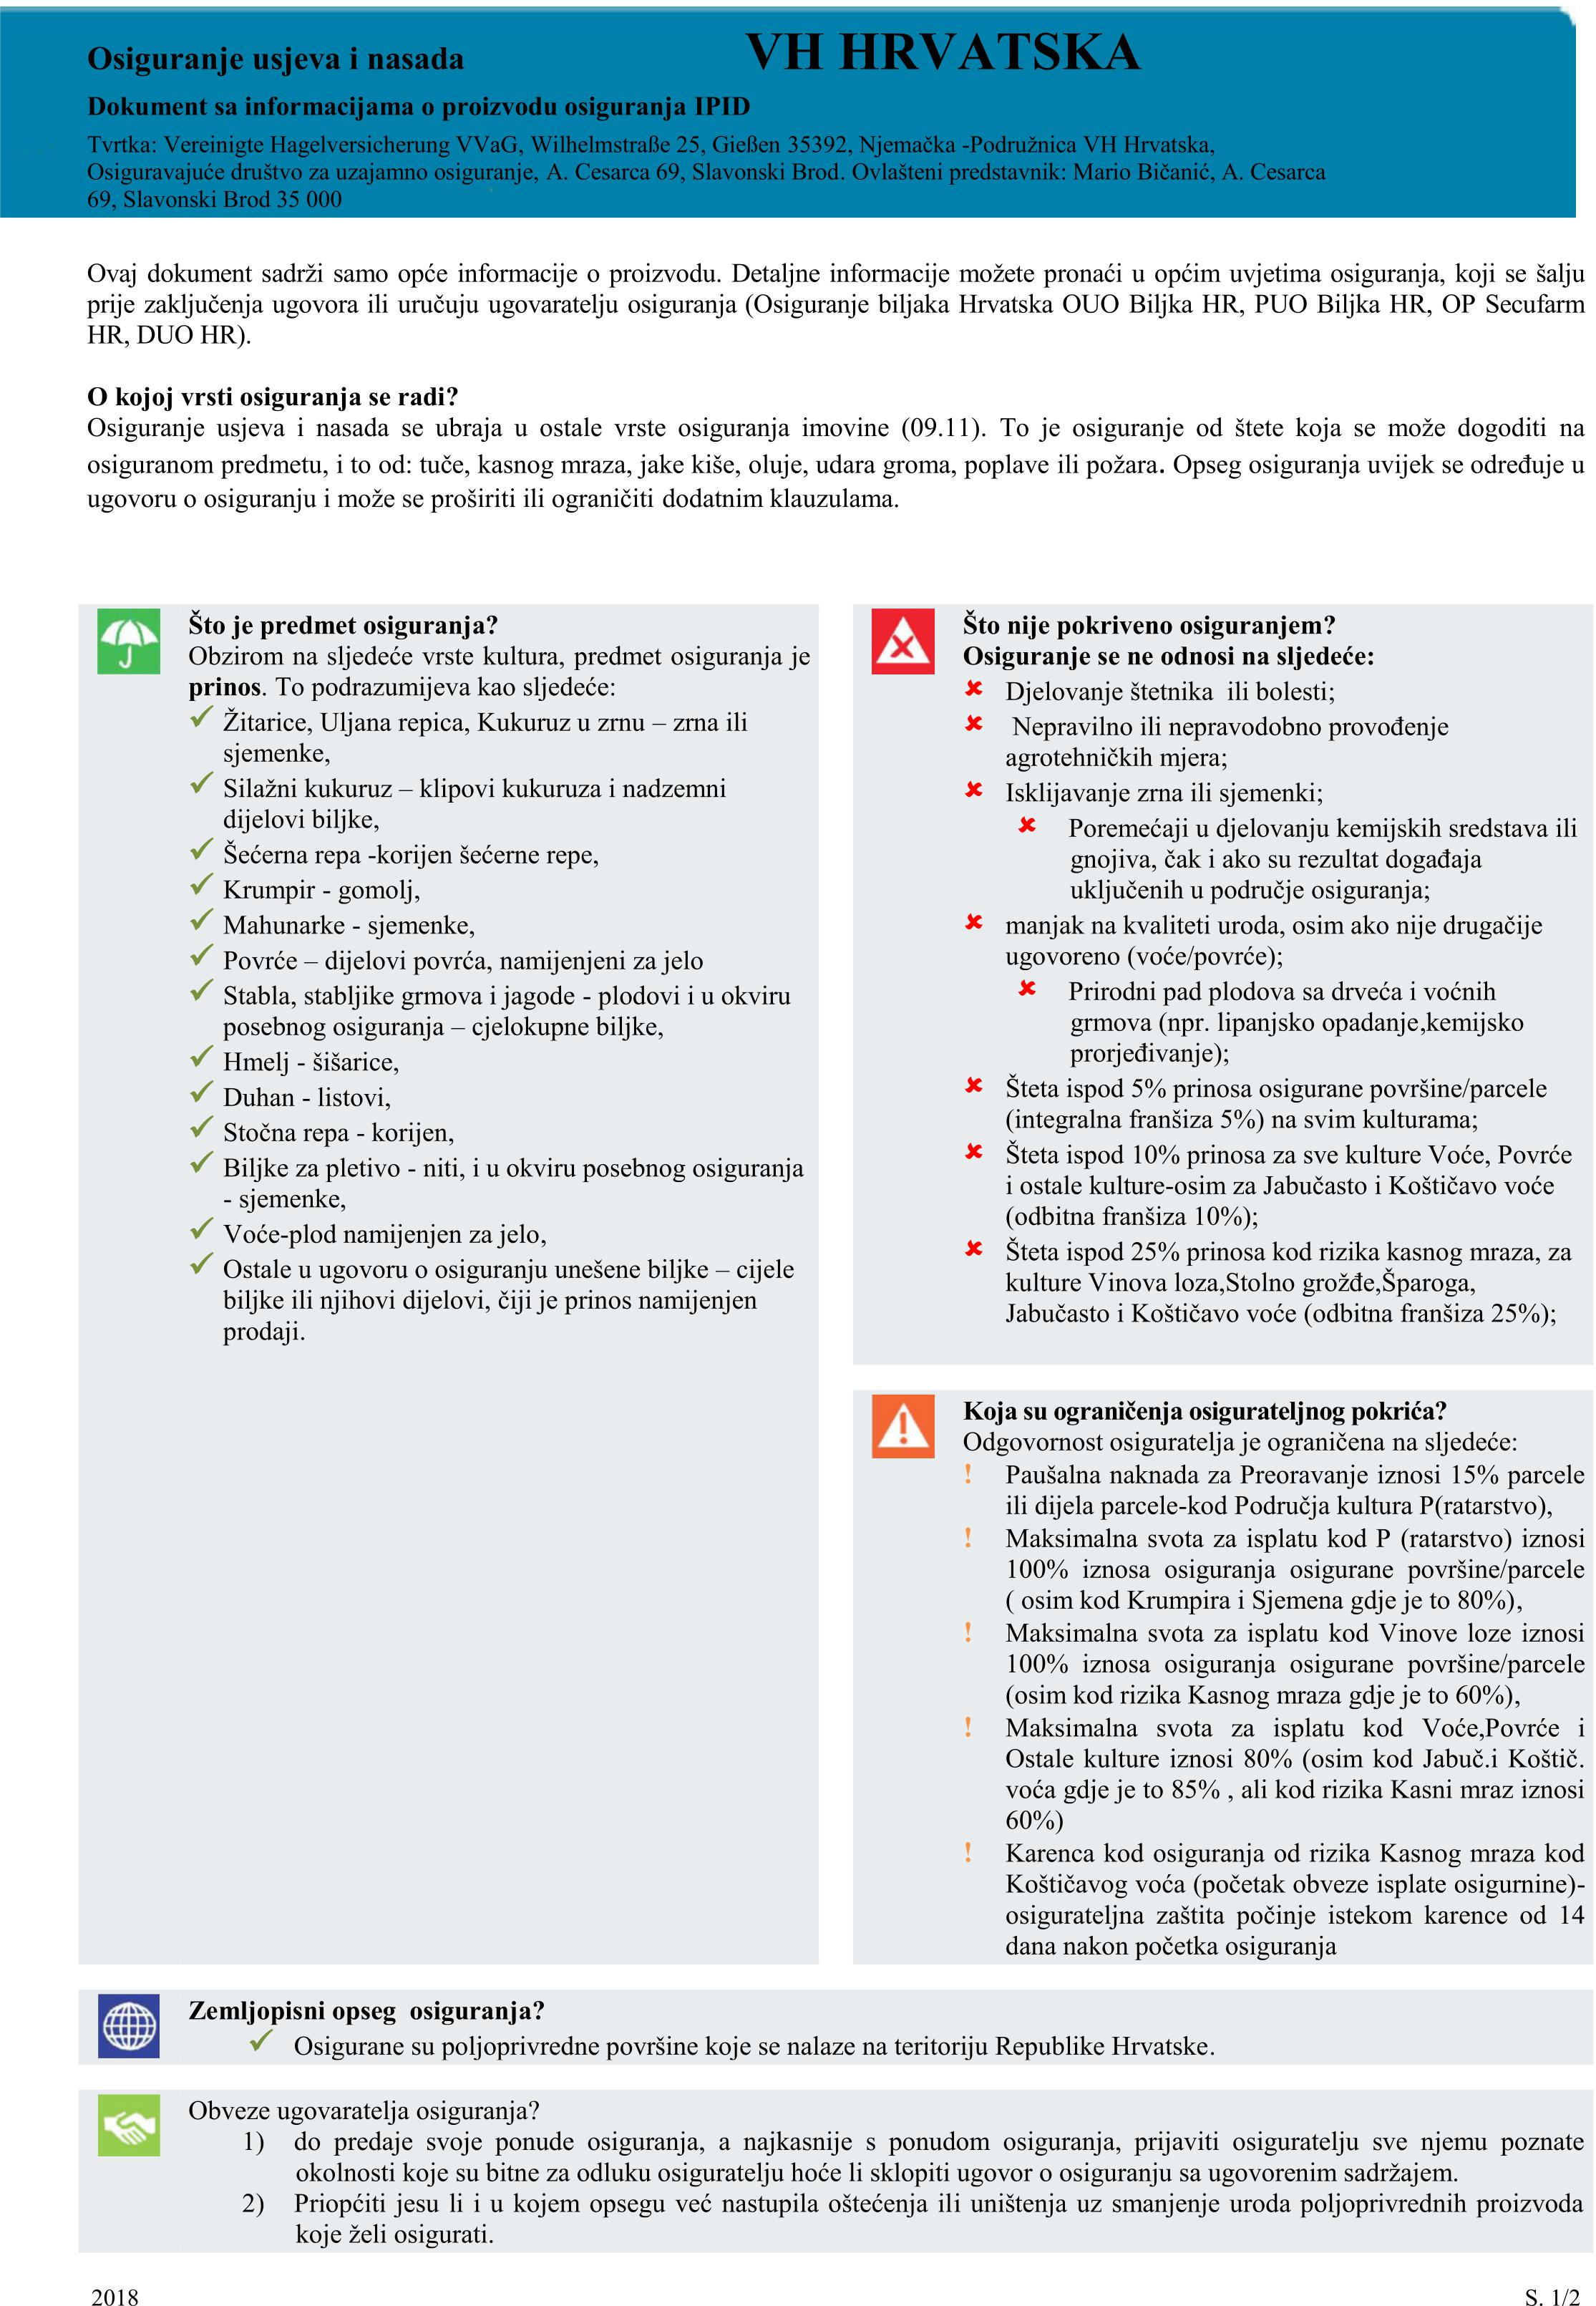
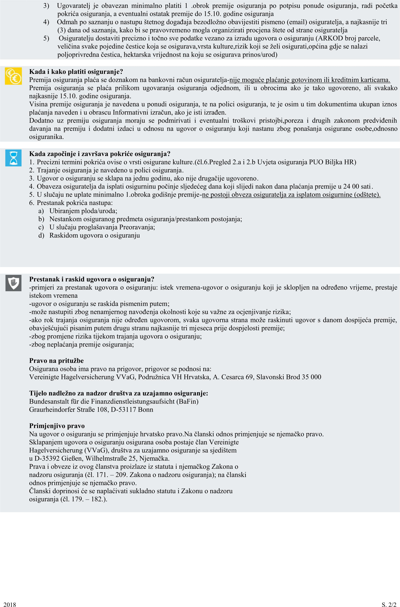
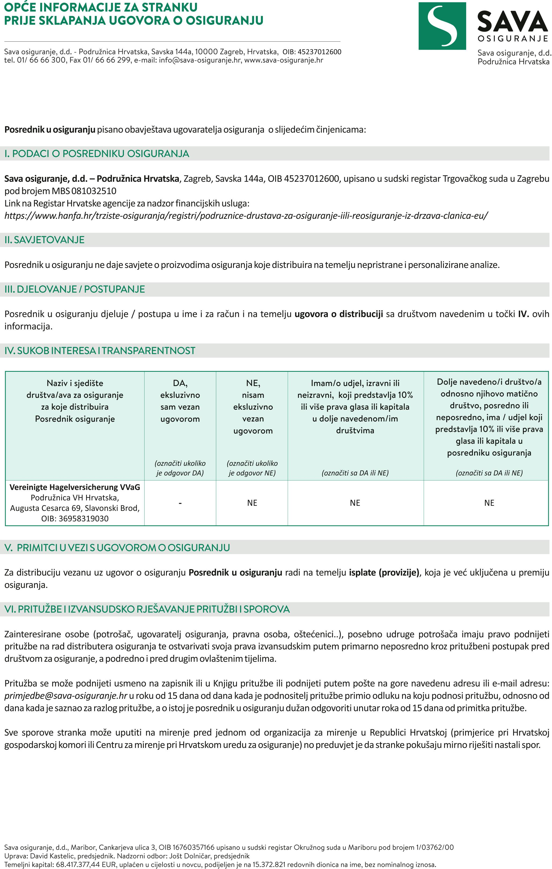

Poljoprivredni popis nasada
Prilog br. ponudi od
Ugovaratelj/Osiguranik  <ISPUNITI> |  |  | OIB/MIBPG:  <ISPUNITI>
Skupina kultura:  <ISPUNITI> |  | Općina:  <ISPUNITI>

Broj | Čestica, ARKOD | Vrste kultura | Površina |  | Vrijednost po hektaru  (kuna/ha) | Prosječni prinos  (t/ha) | Tjedan sjetve/sadnje | Sorta
Broj |  |  | ha | a
1.
2.
3.
4.
5.
6.
7.
8.
9.
10.
IZJAVA: podaci iz ovog dokumenta dostavljeni Sava osiguranju, d.d., mogu se koristiti isključivo u svrhu dobijanja Ponude za osiguranje usjeva i nasada od strane VH Hrvatska.
Mjesto, datum Potpis (ime i prezime) Kontakt tel./mob ili e-mail
__________________________ _____________________________ _________________________________________
Molimo ovaj Dokument dostavite na e-mail: e.osiguranje@sava-osiguranje.hr ili pošaljite na fax: 01/ 66 66 299

